ОПТОВАЯ ПРОДАЖА СТРОЙМАТЕРИАЛОВ | МИНЕРАЛЬНАЯ ВАТА  ДЛЯ ВЕНТИЛИРУЕМОГО ФАСАДА  HOTROCK

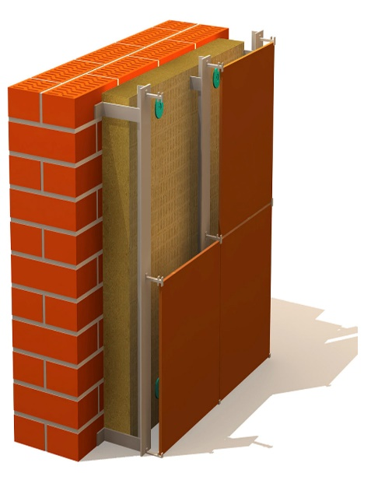 | Наименование | Плотность | Размер  Длина х ширина | Толщина плиты | Размер упаковки | Цена м3  Самовывоз с завода г. Вязьмы | Цена м3  Со склада г. Реутов, МО
 | HOTROCK Вент лайт | 60 | 1200х600 | 50 | 0,216 | 35700 | 4 100
 |  |  |  | 100
 | HOTROCK Вент ПРО | 75 | 1200х600 | 50 | 0,216 | 4470 | 4 970
 |  |  |  | 100
 |  |  |  | 150
 | HOTROCK Вент | 90 | 1200х600 | 50 | 0,216 | 5360 | 5 850
 |  |  |  | 100 | 0,216
 |  |  |  | 150 | 0,216

оптово-розничная продажа строительных материалов
склад г. РЕУТОВ, УЛ. ФАБРИЧНАЯ, 6

тел: +7 (495) 103-40-68
www.luftmarket.ru
ak@luftmarket.ru

